5. справка консульского учреждения или дипломатического представительства Российской Федерации в стране пребывания, подтверждающая временное пребывание гражданина за пределами Российской Федерации, или заверенная копия документа, удостоверяющая личность гражданина Российской Федерации, содержащего отметки о пересечении государственной границы Российской Федерации при осуществлении выезда из Российской Федерации и въезда в Российскую Федерацию;
6. справка организации, осуществляющей охрану жилого помещения, в котором потребитель временно отсутствовал;
7. справка, подтверждающая период временного пребывания гражданина по месту нахождения учебного заведения, детского дома, школы-интерната, специального учебно-воспитательного и иного детского учреждения с круглосуточным пребыванием;
8. справка дачного, садового, огороднического товарищества, подтверждающая период временного пребывания гражданина по месту нахождения дачного, садового, огороднического товарищества;
9. иные документы, которые, по мнению потребителя, подтверждают факт и продолжительность временного отсутствия потребителя в жилом помещении.
Результаты перерасчета отражаются в платежном документе.
В случае непроведения перерасчета по заявленному потребителем требованию, за защитой своих интересов потребителю необходимо обратиться в судебные органы, поскольку в соответствии с нормами ст. 11 ГК РФ и ст. 17 Закона РФ «О защите прав потребителей» защита нарушенных или оспоренных гражданских прав осуществляется судом.
Если невозможность установки счётчиков не подтверждена или ИПУ вышел из строя, перерасчёт платы за соответствующие коммунальные услуги при временном отсутствии проживающих не производится (п. 86 Правил № 354 - если жилое помещение не оборудовано индивидуальным или общим (квартирным) прибором учета и при этом отсутствие технической возможности его установки не подтверждено в установленном настоящими Правилами порядке либо в случае неисправности индивидуального или общего (квартирного) прибора учета в жилом помещении и неисполнения потребителем по устранению его неисправности, перерасчет не производится, за исключением подтвержденного соответствующими документами случая отсутствия всех проживающих в жилом помещении лиц в результате действия непреодолимой силы).

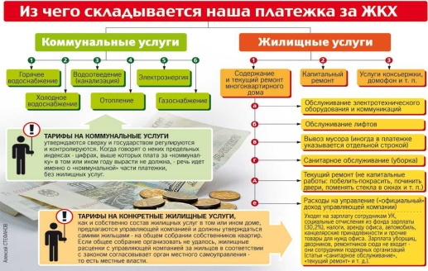

ФБУЗ «Центр гигиены и эпидемиологии в Республике Саха (Якутия)

Отдел защиты прав потребителей

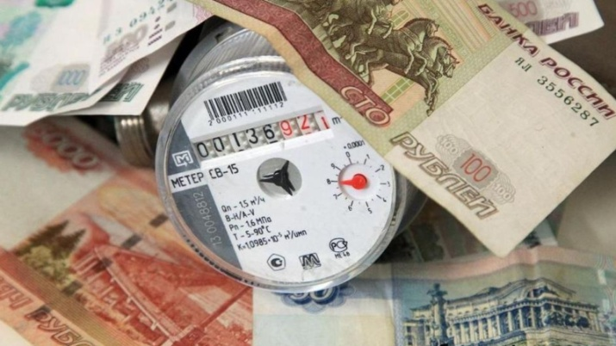

Памятка потребителю.

Перерасчет размера платы за коммунальные услуги при временном отсутствии потребителя

г. Якутск

В соответствии с ч. 1 ст. 157 Жилищного кодекса Российской Федерации (далее – ЖК РФ) размер платы за коммунальные услуги рассчитывается в порядке, установленном Правительством Российской Федерации:
- исходя из потребленных объемов коммунальных ресурсов по показаниям общедомовых и индивидуальных приборов учета,
- исходя из нормативов потребления коммунальных услуг и тарифов на коммунальные ресурсы, утвержденных для ресурсоснабжающих организаций в соответствии с действующим законодательством.
Для расчета платы за коммунальные услуги действует порядок, установленный Правилами, утвержденными постановлением Правительства Российской Федерации от 06.05.2011 № 354 "О предоставлении коммунальных услуг собственникам и пользователям помещений в многоквартирных домах и жилых домов" (далее – Правила № 354).
В соответствии с Правилами № 354 перерасчет платы за коммунальные услуги предусмотрен в двух случаях:
- в случае временного отсутствия потребителей в жилом помещении;
- в случае предоставления коммунальных услуг ненадлежащего качества и с перерывами, превышающими установленную продолжительность.
В соответствии с Жилищного Кодекса Российской Федерации (ч. 11 ст. 155) и п. 86 Правил № 354, при временном, то есть более 5 полных календарных дней подряд, отсутствии потребителя в жилом помещении, не оборудованном индивидуальным или общим (квартирным) прибором учета в связи с отсутствием технической возможности его установки, подтвержденной в установленном порядке, осуществляется перерасчет размера платы за предоставленную потребителю в таком жилом помещении коммунальную услугу, за исключением коммунальных услуг по отоплению, электроснабжению и газоснабжению на цели отопления жилых (нежилых) помещений.
Потребитель имеет право на изменение размера платы за коммунальные услуги за период временного (более 5 полных календарных дней подряд) отсутствия потребителя в занимаемом жилом помещении.
Перерасчет размеры платы за коммунальные услуги производится только при отсутствии в жилом помещении индивидуальных приборов учета.
Размер платы за коммунальную услугу по водоотведению подлежит перерасчету в том случае, если осуществляется перерасчет размера платы за коммунальную услугу по холодному водоснабжению и (или) горячему водоснабжению.
Не подлежит перерасчету в связи с временным отсутствием потребителя в жилом помещении размер платы за коммунальные услуги на общедомовые нужды.
Письменное заявление на перерасчет платы за коммунальные услуги потребитель обязан подать в течение месяца после окончания периода временного отсутствия потребителя.
При подаче заявления о перерасчете до начала периода временного отсутствия потребитель вправе указать в заявлении о перерасчете, что документы, подтверждающие продолжительность периода временного отсутствия потребителя, не могут быть предоставлены вместе с заявлением о перерасчете по описанным в нем причинам и будут предоставлены после возвращения потребителя. В этом случае потребитель в течение 30 дней после возвращения обязан представить исполнителю документы, подтверждающие продолжительность периода временного отсутствия.

Исполнитель осуществляет перерасчет размер платы за коммунальные услуги в течение 5-ти рабочих дней на основании письменного заявления потребителя.
Перерасчет размера платы за коммунальные услуги производится пропорционально количеству дней периода временного отсутствия потребителя.
В качестве документов, подтверждающих продолжительность периода временного отсутствия потребителя по месту постоянного жительства, к заявлению о перерасчете могут прилагаться:
1. копия командировочного удостоверения или копия решения (приказа, распоряжения) о направлении в служебную командировку или справка о служебной командировке с приложением копий проездных билетов;
2.справка о нахождении на лечении в стационарном лечебном учреждении или на санаторно-курортном лечении;
3. проездные билеты, оформленные на имя потребителя или их заверенные копии;
4. счета за проживание в гостинице, общежитии или другом месте временного пребывания или их заверенные копии;
документ органа, осуществляющего временную регистрацию гражданина по месту его временного пребывания в установленных законодательством Российской Федерации случаях, или его заверенная копия;

